**Тренінгове заняття для учнів 7 класу**

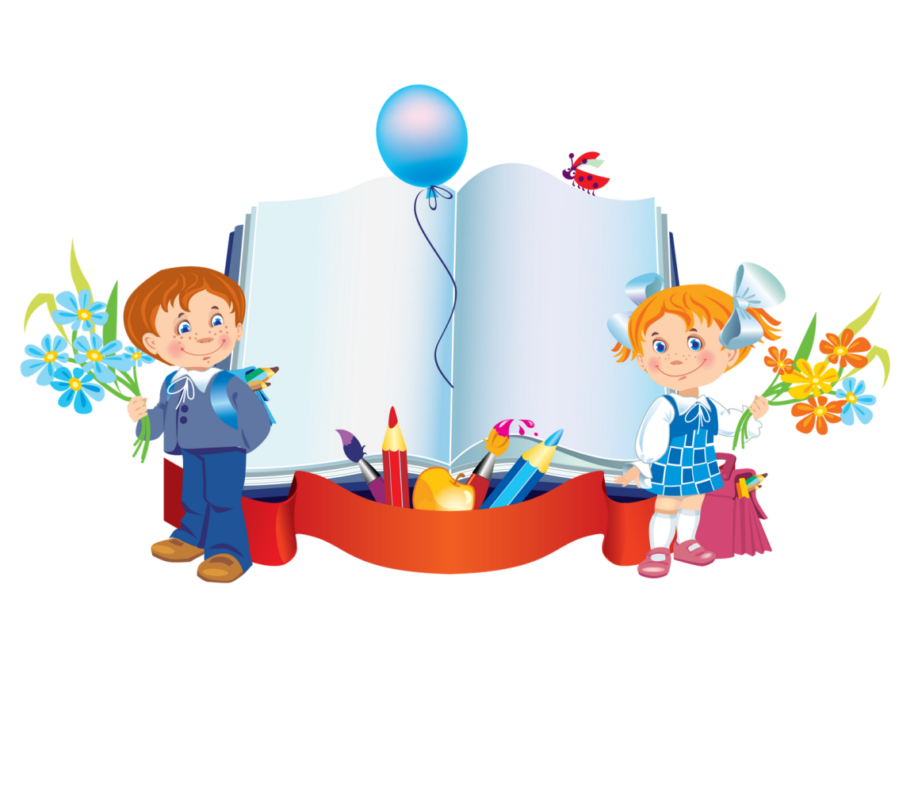

**Мета:** формувати толерантні стосунки між учнями у класному колективі, позитивного ставлення до іншого на основі пізнання його особистості; сприяти зближенню та усвідомленню своєї ролі в колективі.

**Час:** 1 год.

**Матеріали:** папір А4, А2, маркери, ручки, серветки, клубок ниток

**Хід заняття**

***Гра-розминка «Одне до одного» (5 хв.)***

***Мета****:* активізувати й підготувати до подальшої роботи.

***Ведучий****:* Будьте уважними, намагайтеся швидко і чітко виконувати всі мої інструкції. Усе потрібно робити дуже швидко. Зараз ви маєте рівно 5 секунд, щоб вибрати собі партнера і швидко потиснути йому руку. Тепер я говоритиму вам, якими частинами тіла треба швидко привітатися одне з одним:

* Права рука до правої руки;
* Носом до носа;
* Спиною до спини.

Так, це ви робили дуже швидко. А тепер щоразу, коли я голосно скажу: «Одне до одного!», - вам потрібно буде дуже швидко знайти нового партнера і потиснути йому руку. А після цього я знову називатиму частини тіла, якими ви торкатиметеся одне до одного.

* Вухо до вуха;
* П’ята до пати;
* Лоб до лоба;
* Мізинець до мізинця;
* Плече до плеча;
* Коліно до коліна;
* Ліва долоня до лівої долоні;
* Потилиця до потилиці;
* Лікоть до ліктя.

***Вправа «Правила роботи групи» (5 хв.)***

***Мета****:* узгодити правила роботи групи, які діятимуть протягом заняття.

***Матеріали***: плакат із правилами роботи групи.

***Ведучий***: Чи знаєте ви, що означає слово правило? Для чого вони існують у нашому житті?

Отож, правила – це певні норми поведінки. Вони потрібні нам для того, щоб можна було порозумітися, спільно виконувати роботу і досягати мети.

Як ви думаєте, чи потрібні правила для роботи у нашій групі? Навіщо?

Я пропоную затвердити для нашої роботи такі правила:

* звертатися одне до одного на ім’я;
* висловлюватися коректно, не вживати нецензурних слів;
* бути доброзичливим;
* правило піднятої руки.

***Вправа «Снігова куля: моє хобі» (10 хв.)***

***Мета***: сприяти зацікавленості, уважності до висловлювань одне одного.

***Ведучий***: Кожен з нас, напевно, має якесь захоплення, хобі. Згадайте їх зараз і виберіть для себе лише одне, якому ви найбільше присвячуєте себе. Ми пограємо в таку гру: ліворуч по колу кожен з вас називатиме своє ім’я та показуватиме не вербально (без слів, а лише за допомогою міміки та притаманних цьому хобі жестів) своє захоплення.

* Які ваші враження та думки щодо виконання цього завдання?

***Мозковий штурм «Що я ціную у другові?» (10 хв.)***

***Мета:*** з’ясувати уявлення учнів про важливі риси та вміння особистості, необхідні у дружбі.

***Ведучий:*** давайте складемо список рис і вмінь, які, на ваш погляд, необхідні людині для дружби.

***Вправа «Витинанка» (5 хв.)***

***Мета:*** сприяти формуванню позитивної самооцінки й усвідомленню унікальності кожної людини.

***Ведучий:*** У вас у руках серветка. Складіть її навпіл. Відірвіть правий куток. Знову складіть навпіл. Відірвіть лівий куток (і т.д.). А тепер розгорніть свої витинанки. Бачите, у кожного з вас витинанки різні. А чому? Адже інструкції були однакові для всіх. Тому що всі різні. Ми по-різному сприймаємо інформацію, по-різному мислимо. Пам’ятайте про це і не намагайтеся підлаштувати друга під себе. Безглуздо ображатися на людину, яка має власну думку, нехай навіть відмінну від вашої. Якщо цінуєте дружбу, то поважайте своїх товаришів. Будьте відвертими з близькими вам людьми та вчіться прощати.

***Колективний малюнок «Острів мрій» (15 хв.)***

***Мета:*** дати кожному відчути позитивні емоції від колективної роботи та від свого внеску в неї.

***Матеріали:*** 3 аркуші паперу формату А2 для роботи груп, по 1 набору маркерів та фломастерів на кожну групу.

***Ведучий:*** Об’єднаймося у три малі групи за назвами літніх місяців (червень, липень, серпень). Кожна група має протягом 15 хвилин намалювати острів ваших мрій. Для цього спочатку раджу швидко обговорити, що саме має бути на цьому острові (мрія кожного учасника вашої групи) та хто, що і на якій частині аркуша буде зображувати. І лише потім переходьте власне до процесу малювання. Коли закінчите, оберіть у групі спікера, який представить ваші напрацювання.

***Вправа «Нитки дружби» (10 хв.)***

***Мета:*** формувати позитивне ставлення одне до одного, вчити говорити добрі слова.

***Ведучий*** намо­тує на палець кінець нитки із клубочка й говорить комусь: «Я хочу тобі сказати, що...» (комплімент, побажання, визнання тощо), — при цьому кидає йому клубок. Той вибирає, кому з учасників хотів би сказати теплі слова, і так, доки всі учасники будуть перетягнені ниткою.

Діти! Я від щирого серця бажаю, щоб ваші нитки дружби щогодини, щодня, щороку міцнішали.